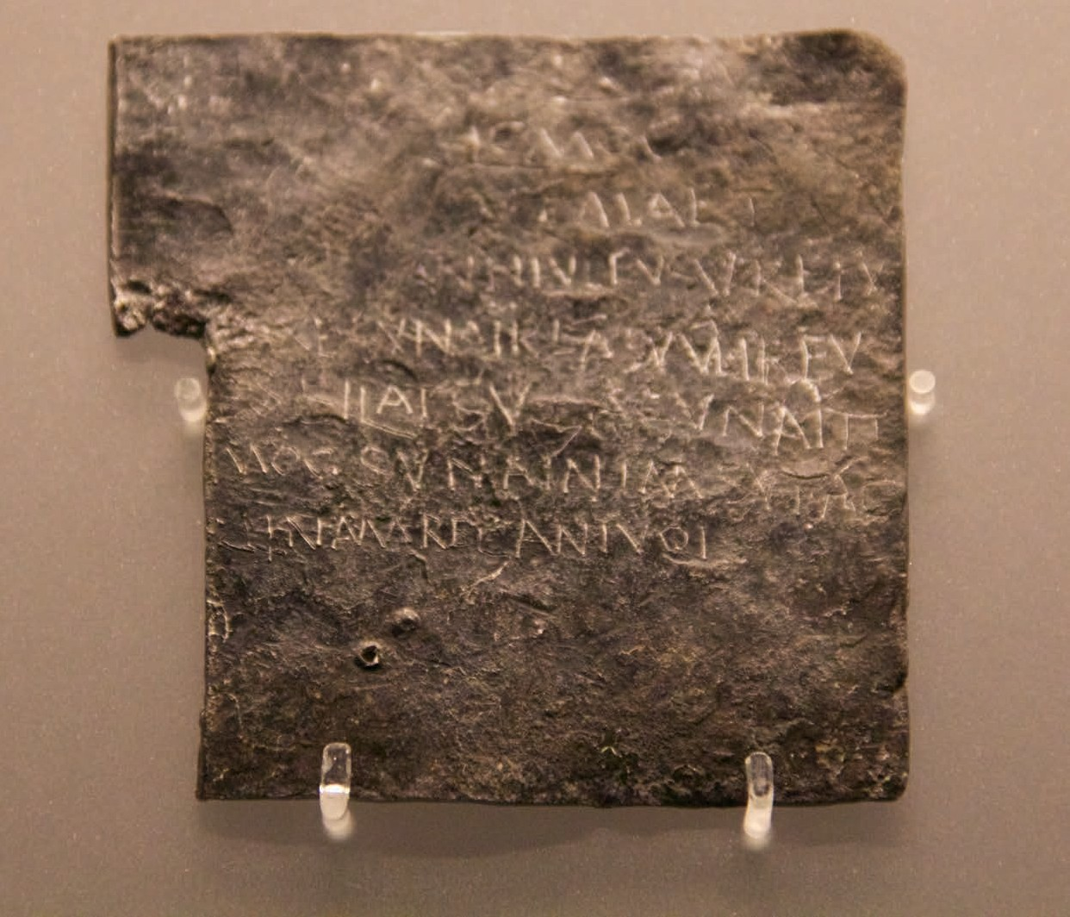

Copia — Potsdamer Anregungen für den Lateinunterricht | 6

Birk-Matti Blaschka

Aggredior ad ipsum crimen magiae

Ein Lektüreheft zu Apuleius’ Verteidigungsrede De magia

Universitätsverlag Potsdam

Lektüreheft

Lektüreheft
Hinweise zur Benutzung des Lektüreheftes . . . . . . . . . . . . . . . . . . . . . . . 2
Vorwort . . . . . . . . . . . . . . . . . . . . . . . . . . . . . . . . . . . . . . . . . . . 3
Einführung: Apuleius und der Prozess . . . . . . . . . . . . . . . . . . . . . . . . . . 4
Von der Magie getrennte Vorwürfe . . . . . . . . . . . . . . . . . . . . . . . . . . . . 7
Ein erstes Resümee . . . . . . . . . . . . . . . . . . . . . . . . . . . . . . . . . . . . 14
De magia . . . . . . . . . . . . . . . . . . . . . . . . . . . . . . . . . . . . . . . . . . 15
Magie im römischen Recht . . . . . . . . . . . . . . . . . . . . . . . . . . . . . . . . 18
Von Liebeszauber und Fischen . . . . . . . . . . . . . . . . . . . . . . . . . . . . . . 20
Von Heilzauber und der heiligen Krankheit . . . . . . . . . . . . . . . . . . . . . . . 23
Von Fluchtafeln und dem Fluch des Apuleius . . . . . . . . . . . . . . . . . . . . . . 26
Von nächtlichen Ritualen und einer Invektive . . . . . . . . . . . . . . . . . . . . . . 28
Die fünf großen Vorwürfe . . . . . . . . . . . . . . . . . . . . . . . . . . . . . . . . . 30
Pudentillas Brief . . . . . . . . . . . . . . . . . . . . . . . . . . . . . . . . . . . . . . 33
Das Ende des Prozesses . . . . . . . . . . . . . . . . . . . . . . . . . . . . . . . . . . 35
Literatur und Abbildungen . . . . . . . . . . . . . . . . . . . . . . . . . . . . . . . . 37

Copia — Potsdamer Anregungen für den Lateinunterricht
| 1 |

Hinweise zur Benutzung des Lektüreheftes

Abkürzung

Apol. Verteidigungsrede De magia (= Apologie) des Apuleius mit Kapitelangabe

Symbole

- Schreibaufgabe

- Diskussionsaufgabe
?!!?

- Rechercheaufgabe

- Hinweis

- Orangefarbene Zeichen markieren anspruchsvolle Aufgaben

Sonstiges

Ein
magia.
am Absatzbeginn kennzeichnet eine Zusammenfassung von Textauszügen aus De

In blauer Schrift gesetzt sind Übersetzungen von Textauszügen aus De magia.

Vorwort

Dieses Lektüreheft ist das Ergebnis meiner Masterarbeit, die ich im Oktober 2020 bei Dr. Alexandra Forst (Erstgutachterin) und PD Dr. Ute Tischer (Zweitgutachterin) eingereicht habe. Die Materialien sind für die Lektürephase des Lateinunterrichts in der Oberstufe erstellt wor- den und sollen den Schülerinnen und Schülern neben dem eigentlichen Werk insbesondere das antike Alltagsphänomen der Magie näherbringen.
Die Originaltexte aus De magia entstammen der Edition von Helm (1959) und wurden teil- weise aus didaktischen Gründen angepasst, wie der zugrundeliegenden Arbeit zu entnehmen ist. Sofern Übersetzungen nicht anders gekennzeichnet sind, stammen sie von mir; bei ihnen habe ich mich an Hammerstaedt (2002) orientiert.

Birk-M. Blaschka

Einführung: Apuleius und der Prozess
Wer war Apuleius?

Apuleius wurde vermutlich in den späten 20er Jahren des 2. Jh.s
n. Chr. in Madauros geboren, einer Stadt, die in der ehemaligen Provinz Africa Proconsularis im heutigen Algerien liegt. Sein Vater hatte ihm und seinem Bruder offenbar ein beträchtliches Vermögen hinterlassen. Nach der Ausbildung in seiner Heimat- stadt führte er seine Studien in Literatur, Grammatik und Rhetorik in Karthago fort, wo er zudem erstmals in die plato- nische Philosophie eingeführt wurde. In Athen wurde er zu- sätzlich in Dichtung, Geometrie (Mathematik), Musik, Dialektik und Philosophie unterrichtet und in zahlreiche Mysterienkulte eingeweiht.
Es folgte eine ausgedehnte Reisezeit, deren Stationen aber weitgehend im Dunkeln liegen. Als sicher gelten Rom, das grie- chische Festland, die Insel Samos und Hierapolis in Kleinasien. Größere geistige Zentren in der heutigen Türkei (wie Pergamon, Ephesos oder Smyrna) erwähnt Apuleius jedoch nicht.

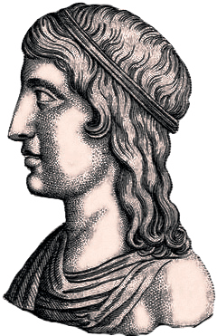
Abbildung 1 Phantasie- portrait des Apuleius aus dem 17. Jh.

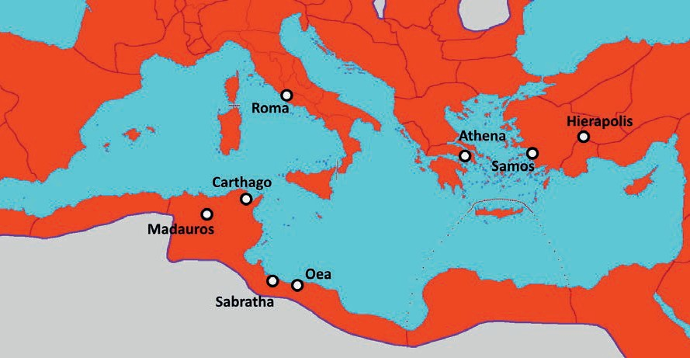
Abbildung 2 Stationen im Leben des Apuleius

Der Prozesshintergrund

Während seiner Zeit in Athen freundete sich Apuleius mit seinem Mitstudenten Pontianus an, der aus Oea (dem heutigen Tripolis in Libyen) stammte. Dessen Mutter, Aemilia Pudentilla – eine damals etwa 40 Jahre alte Witwe – war in erster Ehe mit Sicinius Amicus verheiratet gewesen. Nach dessen Tod scheiterte der Versuch, sie mit ihrem Schwager zu verheiraten und somit das Erbe in der Familie der Sicinii zu halten. Als sich Apuleius gegen Ende des Jahres 156 n. Chr. krankheitsbedingt in Oea aufhielt, machte ihn Pontianus mit seiner Mutter bekannt. Während des folgenden Jahres freundete sich Apuleius mit dem Ort und Pudentilla an. Da Pontianus in ihm einen vertrauenswürdigen Mann sah, bat er ihn schließlich, seine Mutter zu heiraten und so deren Wunsch nach einer neuen Ehe zu erfüllen. Die Hochzeit fand im Winter 157/158 n. Chr. statt. Die übrigen Sicinii, allen voran Pontianus’ Onkel Sicinius Aemilianus, sahen durch diese Heirat jedoch Pudentillas Erbe bedroht und strengten – allem Anschein nach – einen Prozess gegen Apuleius an, der im darauffolgenden Winter 158/159 n. Chr. vor dem Prokonsul Claudius Maximus in Sabratha, unweit von Oea, ausgetragen wurde: Apuleius wurde hier vorgeworfen, er habe Pudentilla durch Magie ver- zaubert und so zur Ehe gezwungen. Seine Verteidigungsrede hat er im Nachhinein veröffent- licht; sie ist uns als Apologia oder De magia überliefert.

1) Recherchieren Sie, welche weiteren Werke Apuleius verfasst hat, was deren jewei- liger Inhalt ist und wie sie in Bezug zu De magia zeitlich einzuordnen sind.
Aufgabe

Die Quellenlage zu Apuleius und dem Prozess ist alles als andere als einfach, denn seine Rede ist die Hauptquelle zu seiner Person und auch das einzige Zeugnis für ein etwaiges Gerichts- verfahren: Weder ist die Anklageschrift erhalten, noch kann überhaupt mit Sicherheit gesagt werden, ob es den Prozess jemals gegeben hat.

Apuleius eröffnet seine Verteidigung

pro vero obtinere – für die Wahrheit halten
consilium – hier: Richterkol- legium
temeritas – Planlosigkeit
penuria (+ Gen.) – Mangel (an etw.)
convicium – Beschimpfung
quippe – freilich
insimulare – (fälschlich) be-
schuldigen
Certus equidem eram proque vero obtinebam, Maxime Claudi quique in consilio estis, Sicinium Aemilianum, senem notissimae temeritatis, accusationem mei prius apud te coeptam quam apud se cogitatam penuria criminum solis conviciis impleturum; quippe insimulari quivis innocens potest, revinci nisi nocens non potest.
(Apol. 1,1 – 2)

»Darauf allein vertraue ich ganz besonders und bedanke mich weiß Gott dafür, dass mir die Gelegenheit und die Möglichkeit vor dir als Richter zuteil geworden sind, die Philosophie vor Ungebildeten reinzuwaschen und mich

selbst zu rechtfertigen. Jedoch waren diese Verleumdungen auf den ersten
Blick schwerwiegend und kamen auch so plötzlich, was die Verteidigung erschwerte. Denn wie du dich erinnerst, ist es jetzt der fünfte oder sechste Tag, als dessen Anwälte verabredeter- maßen anfingen, über mich, der ich gerade einen Prozess für meine Frau Pudentilla gegen die Granier zu führen begann und nichts ahnte, mit Schmähungen herzufallen und mich magi- scher Übeltaten sowie schließlich des Mordes an meinem Stiefsohn Pontianus zu bezichtigen. Weil ich merkte, dass diese Dinge nicht so sehr als Anklagepunkte in einem Gerichtsverfahren denn als Vorwürfe in einem Streit vorgebracht wurden, reizte ich sie von mir aus mit häufigen Forderungen zur Anklage. Als Aemilianus dann aber sah, dass auch du stärker erregt warst und dass aus Worten Taten geworden waren, begann er, aus Mangel an Selbstvertrauen irgendeinen Schlupfwinkel für seine Unbesonnenheit zu suchen.«
(Apol. 1,3 – 7)

clamitare = intensives clamare
subscribere – hier: Klage einreichen
ilico – sogleich
tacere = tacuit
calumnia – Verleumdung
infamare – in böser Absicht vorbringen
de professo – offen
libellus – hier: Anklageschrift privignus – Stiefsohn admodum – ganz und gar lacessere – herausfordern,
anklagen
optentu – im ›Windschatten‹ aetatula – zartes Alter insimulatio – Anschuldigung plectere – bestrafen
Igitur Pontianum fratris sui filium, quem paulo prius occisum a me clamitarat, postquam ad subscribendum compellitur, ilico oblitus est; de morte cognati adolescentis subito tacere. Tanti criminis descriptione ne tamen omnino desistere videretur, calumniam magiae, quae facilius infamatur quam probatur, eam solum sibi delegit ad accusandum. Ac ne id quidem de professo audet, verum postera die dat libellum nomine privigni mei Sicini Pudentis admodum pueri et adscribit se ei assistere, novo more per alium lacessendi, scilicet ut optentu eius aetatulae ipse insimulationis falsae non plecteretur.
(Apol. 2,1 – 4)

- Übersetzen Sie die lateinischen Passagen.

- Benennen Sie auf der Grundlage der Einführung auf S. 5 und Ihrer Übersetzung die im Text vorkommenden Personen und beschreiben Sie deren Rolle im Prozess.

- Beschreiben Sie die Charakterisierung des Sicinius Aemilianus und erläutern Sie, welches Ziel Apuleius mit dieser Darstellung verfolgt.
Aufgaben

Von der Magie getrennte Vorwürfe
Ausblick auf den ersten Teil der Rede
Apuleius behauptet, dass Aemilianus erst vor kurzem vergeblich ein – seiner Meinung nach gefälschtes – Testament vor Gericht angezweifelt und sich dabei die Missgunst des Richters Lollius Urbicus zugezogen hat. Ebenso sehe sich nun auch Apuleius einer solchen falschen Anschuldigung des Aemilianus ausgesetzt, was er folgendermaßen begründet:

»Denn wie sich jeder rechtschaffene Mensch vor einem einmaligen Vergehen später mit umso größerer Scheu hütet, so erneuert es derjenige, der von schlechter Veranlagung ist, umso selbstsicherer und vergeht sich nun bei künftigen Gelegenheiten je öfter, desto offener. Denn je abgetragener das Ehrgefühl ist, wird es – wie ein Kleid – umso achtloser behandelt. Und deswegen erachte ich es für die Reinheit meines Ehrgefühls als nötig, sämtliche Schmä- hungen zu widerlegen, bevor ich die eigentliche Sache angehe. Ich verteidige nämlich nicht
nur mich selbst, sondern auch die Philosophie, deren Erhabenheit selbst den geringsten Tadel
wie den schlimmsten Vorwurf von sich weist.«
(Apol. 3,2 – 5)

Auf den folgenden Seiten 8 bis 12 finden sich fünf etwa gleich lange Textausschnitte, die sich mit denjenigen Vorwürfen beschäftigen, die Apuleius vom eigentlichen Anklagepunkt (Magie) abgetrennt hat. Die unten stehenden Aufgabenstellungen gelten für alle fünf Texte. Am besten bearbeiten Sie die Abschnitte in Gruppen und stellen sich die Textinhalte sowie Ihre Ergeb- nisse danach gegenseitig vor.

- Übersetzen Sie den jeweiligen Ausschnitt aus De magia.

- a) Arbeiten Sie heraus, gegen welchen (mutmaßlichen) Anklagepunkt Apuleius jeweils vorgeht und mit welchen Argumenten bzw. auf welche Weise er ihm be- gegnet.
  - Stellen Sie begründete Vermutungen darüber an, was der eigentliche Hinter- grund des jeweiligen Vorwurfs gewesen sein könnte.
  - Erläutern Sie, ob Apuleius die jeweilige Anschuldigung überzeugend widerlegen
kann oder welche Fragen möglicherweise offen bleiben.
  - Entwerfen Sie auf der Grundlage der vorangegangenen Aufgaben den mög- lichen Wortlaut des jeweiligen Anklagepunktes (zwei bis drei Sätze).

- Arbeiten Sie Gemeinsamkeiten im argumentativen Vorgehen des Autors bei den fünf von der Magie getrennten Vorwürfen heraus (Aspekte: Argumentationsgang, Beweisformen, Stilmittel).
Aufgaben

Vorwurf 1: Schönheit und Beredsamkeit des Apuleius

audisti – gemeint ist Claudius Maximus
disertus – redegewandt facundia – Beredsamkeit opprobrare – vorwerfen litteratus labor – Mühe auf
dem Gebiet der Literatur detergere – abschmirgeln exsorbere – aussaugen obliterare – verblassen lassen debilitare – mindern
capillus – Haar
mendacium – Lüge
ad lenocinium decoris – um (jemanden) durch seine Pracht anzulocken
delicatus – fein
stuppeum tomentum – Bün- del aus Hanf
hirtus – zottelig
globosus – zu einem Ball
verfilzt
prorsum inenodabilis – gar nicht mehr zu entwirren
comere – kämmen discriminare – scheiteln crinis – Haar
capitale – Wortspiel: ›den
Kopf betreffend‹/todwürdig
intendere – vorbringen

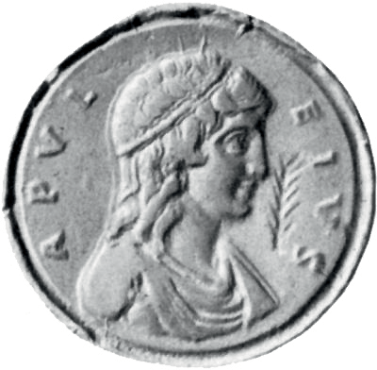
Abbildung 3 Portrait des Apuleius auf einem spät- antiken Medaillon (4. Jh.)
Audisti ergo paulo prius in principio accusationis ita dici: ›accusamus apud te philosophum formonsum et tam Graece quam Latine‹ – pro nefas – ›disertissi- mum‹. Nisi fallor enim, his ipsis verbis accusationem mei ingressus est Tannonius Pudens, homo vere ille quidem non disertissimus. Quod utinam tam gravia formae et facundiae crimina vere mihi opprobrasset. […] Sed haec defensio […] multum a me remota est, cui praeter formae mediocritatem continuatio etiam litterati laboris omnem gratiam corpore

deterget, […] sucum exsorbet, colorem obliterat, vigorem debilitat. Capillus ipse, quem isti aperto mendacio ad lenocinium decoris promissum dixere, vides quam sit amoenus ac delicatus, […] stuppeo tomento adsimilis et inaequaliter hirtus et globosus […], prorsum inenodabilis diutina incuria non modo comendi, sed discriminandi: Satis ut puto crinium crimen, quod illi quasi capitale intenderunt, refutatur.
(Apol. 4,1 – 3 und 10 – 13)

»Mit Blick auf die Beredsamkeit aber, wenn mir denn welche gegeben wäre, dürfte es weder verwunderlich noch beneidenswert erscheinen, wenn ich, der ich mich von Geburt an mit allen Kräften allein den Studien der Literatur
hingegeben habe, während ich alle sonstigen Vergnügen bis zum heutigen Tag verschmäht habe, wenn ich diese mit einem vermutlich alle übrigen Menschen überragenden Einsatz von Mühe Tag und Nacht unter Verachtung und Verlust meiner Gesundheit erworben hätte. Doch mögen sie nichts von der Beredsamkeit fürchten, welche ich, wenn ich überhaupt etwas erreicht habe, mehr erhoffe als ich sie an den Tag lege.
Wenn es aber wahr ist, was Statius Caecilius in seinen Gedichten geschrieben haben soll, dass nämlich Unschuld Beredsamkeit ist, bekenne ich gemäß diesem Grundsatz ganz gewiss und zeige, dass ich niemandem in der Beredsamkeit nachstehen werde. Denn wer wird unter die- ser Voraussetzung redegewandter sein als ich, der ich ja niemals etwas gedacht habe, was
ich nicht auch auszusprechen gewagt hätte? Also behaupte ich, dass ich selbst höchst rede- gewandt bin, denn jedes Vergehen habe ich immer für einen Frevel gehalten; ich sage, dass ich äußerst eloquent bin, weil es bei mir keine Tat oder Aussage gibt, die ich nicht öffentlich erörtern könnte«.
(Apol. 5,1 – 5)

Vorwurf 2: Die Dichtkunst des Apuleius

an ideo magus – ergänze: sum
aptus – treffend coniectura – Vermutung proxumus – naheliegend vorsus = versus
ludicer – Scherz-… deferre – hier: anzeigen fecere = fecerunt
An ideo magus, quia poeta? Quis unquam […] audivit tam verisimilem suspicionem, tam aptam coniecturam, tam proxumum argumentum?
›Fecit vorsus Apuleius‹. Si malos, crimen est, nec id tamen philosophi, sed poetae; sin bonos, quid accusas? ›At enim ludicros et amatorios fecit‹. Num ergo haec sunt crimina mea et nomine erratis, qui me magiae detulistis?
Fecere tamen et alii talia, etsi vos ignoratis […]. (Apol. 9,3– 6)

Apuleius zählt daraufhin fast ein Dutzend griechischer und römischer Dichter auf, die ebenfalls Liebesgedichte verfasst haben. Sodann rezitiert er einige seiner eigenen Verse, welche die An- kläger als die hemmungslosesten vorgelesen haben sollen:

florea serta – Blütengewinde
mel – (als Kosename:)
Süße/-r
uti = ut
Critias – Name eines Jungen
optare – wünschen
bis septeno vere – im zweimal siebenten Frühling
remeare – wiederkehren tempora (Pl.) – Schläfen vernare – sprießen decorare – schmücken vernus – Frühlings- … ex(s)uperare – übertreffen implexus – verflochten,
geschlungen complexus – Umarmung rosa – Rose
savium – Kuss
quod si – wenn aber
donax (donaci = Dat.) – Rohr(-pfeife)
dulciloquus – schmeichelnd
calamus – Flöte

›Florea serta, meum mel, et haec tibi carmina dono. Carmina dono tibi, serta tuo genio,
carmina, uti, Critia, lux haec optata canatur, quae bis septeno vere tibi remeat,
serta autem, ut laeto tibi tempore tempora vernent,
aetatis florem floribus ut decores.
Tu mihi da contra pro verno flore tuum ver,
ut nostra exuperes munera muneribus;
pro implexis sertis complexum corpore redde, proque rosis oris savia purpurei.
Quod si animam inspires donaci, iam carmina nostra cedent victa tuo dulciloquo calamo.‹
(Apol. 9,14)

Dieses und ein weiteres Gedicht, das man Apuleius vorgehalten hat, richten sich an zwei Jungen, die er mit Pseudonymen anredet. Er verwendet falsche Namen, um die Identität der Knaben nicht preiszugeben, und sieht sich dabei in der Tradition berühmter Dichter wie etwa Catull und Vergil. Als Vorbild habe ihm sogar Platon selbst gedient, aus dessen Liebeselegien Apuleius sechs Verse zitiert. Danach fährt er fort:

»Aber bin denn ich töricht, dass ich sogar dies bei Gericht vorbringe? Oder seid nicht vielmehr ihr Verleumder, die ihr sogar dies in der Anklage vorwerft, als sei es irgendein Hinweis auf den Charakter, wenn man mit Versen sein Spiel treibt? Habt ihr nicht gelesen, dass Catull Übelgesinnten folgendermaßen antwortete? »Keusch sein muss nämlich der fromme Dichter selbst, seine Verslein müssen das ganz und gar nicht.« Als der göttliche Hadrian seinem Freund, dem Dichter Voconius, das Grabmal mit Versen verzierte, schrieb er dies: »Zügellos im Vers, sittsam im Geiste warst du«. Das hätte er niemals so formuliert, wenn etwas witzi- gere Gedichte als Beweis für Schamlosigkeit anzusehen wären.«
(Apol. 11,1 – 3)

Beachten Sie bei der Bearbeitung der Aufgaben, dass die Ankläger offenbar von vorsus
(= versus) mali bzw. amatorii gesprochen haben. Wie könnte man die Bedeutung dieser Wör- ter noch interpretieren?

Vorwurf 3: Der Besitz eines Spiegels

Sequitur enim de speculo longa illa et censoria oratio, de quo pro rei atrocitate paene diruptus est Pudens clamitans: ›Habet speculum philosophus, possidet speculum philosophus‹. Ut igitur habere concedam – ne aliquid obiecisse te credas, si negaro –, non tamen ex
eo accipi me necesse est exornari quoque ad speculum solere. Quid enim?
Si choragium thymelicum possiderem, num ex eo argumentarere etiam uti me consuesse tragoedi syrmate? Non opinor.

censorius – streng atrocitas – Scheußlichkeit dirumpere (PPP: diruptus) –
platzen
clamitare = intensives clamare
aliquid – hier: etwas von Bedeutung
obicere – vorwerfen
exornari – sich hübsch machen
choragium thymelicum – Ge- wand eines Schauspielers argumentarere = argumenta-
reris; argumentari = den Beweis führen
consue(vi)sse – gewöhnt sein
tragoedi syrma – Schlepp- kleid des Tragödienspielers
cedo – hier: Sag mir doch! promptus – griffbereit gestare – bei sich tragen aspectabilis – sehenswert publicitus (Adv.) – in der
Öffentlichkeit
meritum – Verdienst
(Apol. 13,5 – 7)

Cedo nunc, si et inspexisse me fateor, quod tandem crimen est imaginem suam nosse eamque non uno loco conditam, sed quoquo velis parvo speculo promptam gestare? An tu ignoras nihil esse aspectabilius homini nato quam formam suam? Equidem scio et filiorum cariores esse qui similes videntur et publicitus simulacrum suum cuique, quod videat, pro meritis praemio tribui.
(Apol. 14,1 – 2)

Allerdings sollten solche Statuen und Bildnisse, die von Menschenhand ge- schaffen wurden, nicht den Spiegeln vorgezogen werden. Spiegel seien als natürliche Abbilder den anderen deutlich überlegen, was Apuleius folgen- dermaßen begründet:

»Es fehlt nämlich dem Lehm die Lebenskraft, dem Stein die Farbe, dem Gemälde die Festigkeit und allen die Bewegung, die besonders zuverlässig die Ähnlichkeit festhält, sooft im Spiegel das Abbild, wunderbar gespiegelt, betrachtet wird, das ebenso ähnlich wie beweglich ist und auf jedes Nicken des hineinschauenden Menschen reagiert. Als getreues Abbild hat es stets dasselbe Alter wie seine Betrachter vom Beginn der Kindheit bis zum Ende des Greisenalters, macht so viele Wechsel des Alters mit, hat Anteil an solch verschiedenen Zuständen des Körpers, ahmt so viele Gesichtsausdrücke
desselben Menschen nach, seien sie freudig oder schmerzerfüllt. So sehr übertreffen jene meisterhafte Glätte und der bildnerische Glanz des Spiegels die Kunst des Abbildens bei der Wiedergabe von Ähnlichkeit.«
(Apol. 14,5 – 6 und 8)

Überhaupt, so führt Apuleius weiter aus, haben schon viele bedeutende Personen vor ihm einen Spiegel benutzt und sich darin betrachtet: Sokrates und seine Schüler zur charakter- lichen Schulung, der berühmte Redner Demosthenes beim Üben seiner Reden und viele

Philosophen wie Platon, die Stoiker oder Archimedes, wenn sie Spiegel untersuchten, um deren Eigenschaften zu ergründen.
(Zusammenfassung Apol. 14,3 – 4 und 15 – 16)

Die Katoptromantie (von griech. katoptron = Spiegel und manteia = Weissagung) ist eine schon in der Antike verbreitete Form der Wahrsagerei, bei der man in eine reflektierende Oberfläche blickt. Führt man dies mit einer Wasseroberfläche durch, spricht man von Hydromantie. (nach: Meyers Großes Konversations-Lexikon, Band 10, Leipzig 1907, S. 754)

Vorwurf 4: Die Vermögensverhältnisse des Apuleius

mutuarius – jeweils anfallend
vicinus – Nachbar
cambiare (+ Akk.) – sich abwechseln (bei …)
tris = tres (ergänze: servos) manu mittere – freilassen patronus – Anwalt obicere – vorwerfen modico prius – kurz zuvor comes – Begleiter caecitas – Blindheit mentiri – lügen
pauculi – ein paar intergarrire – dazuplappern inopia – Armut
libertus – Freigelassener
opulentia – Reichtum
Ego adeo servosne tu habeas ad agrum colendum an ipse mutuarias operas cum vicinis tuis cambies, neque scio neque laboro. At tu me scis eadem die tris Oeae manu misisse, idque mihi patronus tuus inter cetera a te sibi edita obiecit, quanquam modico prius dixerat me uno servo comite Oeam venisse. Quod quidem velim mihi respondeas, qui potuerim ex uno tris manu mittere, nisi si et hoc magicum est. Tantamne esse caecitatem dicam an mentiendi consuetudinem? ›Venit Apuleius Oeam cum uno servo‹; dein pauculis verbis intergarritis: ›Apuleius Oeae una die tris manu misit‹. Ne illud quidem credibile fuisset, cum tribus venisse, omnes liberasse; quod tamen si ita fecissem, cur potius tris servos inopiae signum putares quam tris libertos opulentiae?
(Apol. 17,1 – 5)

Nachfolgend erwähnt Apuleius bekannte Persönlichkeiten wie M. Antonius oder M. Porcius Cato, die sich dadurch auszeichneten, dass sie nur wenige Sklaven besaßen oder mit sich führten.
(Zusammenfassung Apol. 17,6 – 11)

idem – gemeint ist Pudens obprobrare – vorwerfen acceptum – hier: willkommen vernaculus – heimisch
frugi – sparsam
sobrius – nüchtern
habitus – äußeres Erschei- nungsbild
cultus – Lebensweise
Idem mihi etiam paupertatem obprobravit, acceptum philosopho crimen et ultro profitendum. Enim paupertas olim philosophiae vernacula est, frugi, sobria, parvo potens, […] habitu secura, cultu simplex […].
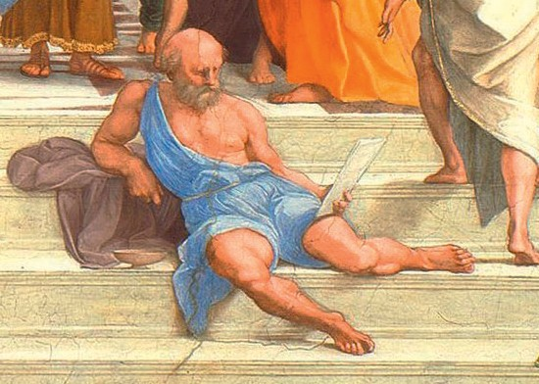
(Apol. 18,1 – 2)

Abbildung 4 Diogenes in seiner Bedürfnis- losigkeit, Detail aus Raffaels Fresko »Die Schule von Athen« (1510)

Apuleius setzt dieses Lob der Armut weiter fort. Er zählt wieder eine Reihe von Autoritäten als Gleichgesinnte oder als Beispiele für die Herrlichkeit der Armut auf. Sodann steigt er noch tiefer in philosophische Betrachtungen ein:

»Ich jedenfalls kann mit dir auch um die Bezeichnung selbst streiten, dass nämlich niemand von uns arm ist, der das Überflüssige nicht will und das Notwendige bekommen kann, das von Natur aus ganz wenig ist. Denn der wird am meisten haben, der am wenigsten begehrt; so viel er will, wird nämlich der besitzen, der am wenigsten will. [ ] Daher war ich dankbar, als ihr mir zur Beleidigung nachsagtet, mein Vermögen hätte nur aus Ranzen und Stab bestanden.« (Apol. 20,1 – 2 und 22,1)

Zwar sei Apuleius in Wirklichkeit nicht von solch würdevoller Gesinnung, doch sieht er es als äußerst erstrebenswert an, allem Überflüssigen im Leben zu entsagen und damit in die Fußstapfen von Kynikern wie Diogenes zu treten. Wie zur endgültigen Klärung des Vorwurfs legt er dann dar, dass ihm und seinem Bruder vom Vater zwei Millionen Sesterzen vermacht worden seien. Davon habe er einen gewissen Teil für seine lange Wanderschaft, andauernde Studien und die Unterstützung von Freunden und Lehrern ausgegeben.
(Zusammenfassung Apol. 18,3 – 19,7 sowie 22,2 und 23,7)

Vorwurf 5: Die Herkunft des Apuleius

Numidia et Gaetulia – röm. Provinzen im heutigen Algerien und Tunesien (s. Abb. 5)
confinium – Grenze ostendere – hier: angeben pudere – sich schämen Cyrus maior – s. S. 13 unten Semimedus ac Semipersa –
Halbmeder und Halbperser;
s. S. 13 unten prognatus – geboren moratus – geartet holitor – Gemüsegärtner caupo – Schankwirt holus – Gemüse
nobilitas – hier: Vorzüglich- keit
alumna (Pl.) – Zöglinge sapor – Geschmack fecundus – fruchtbar pluvius – regenreich apricus – hier: reichlich sucidus – saftig extrinsecus (Adv.) – von
außen
malitia – Schlechtigkeit
De patria mea vero, quod eam sitam Numidiae et Gaetuliae in ipso confinio meis scriptis ostendi scis […], non video quid mihi sit in ea re pudendum, haud minus quam Cyro maiori, quod genere mixto fuit Semimedus ac Semipersa. Non enim ubi prognatus, sed ut moratus quisque sit spectan- dum, nec qua regione, sed qua ratione vitam vivere inierit, considerandum est. holitori et cauponi merito est concessum holus et vinum ex nobilitate soli commendare […]; quippe illa terrae alumna multum ad meliorem saporem iuverit et regio fecunda et caelum pluvium et ventus clemens et sol apricus et solum sucidum. Enimvero animo hominis extrinsecus in hospitium corporis immigranti quid ex istis addi vel minui ad virtutem vel malitiam potest?
(Apol. 24,1 – 5)

»Sind nicht schon immer in allen Völkern verschiedene Begabungen zutage getreten, obgleich manche Völker durch Torheit oder Geschick aufzufallen scheinen? Bei den stumpfsinnigen Skythen ist der weise Anacharsis geboren, bei den gescheiten Athenern der einfältige Meletides. Und das habe ich nicht deshalb gesagt, weil es mich etwa meiner Heimat gereute – selbst wenn wir bis jetzt noch eine Stadt unter Syphax wären. Doch als der besiegt worden war, wurden wir durch die Gunst des Römischen Volkes Masinissa zuge- schlagen und sind nun wieder nach der Neugründung von Veteranen eine überaus prächtige Kolonie; in dieser Kolonie hatte ich einen Vater in führen- der Position [ ], der alle Ehrenämter durchlaufen hatte; dessen Position in

Africa proconsularis

jener Gemeinde wahre ich, seit ich an der Ratsversammlung teilzunehmen begann, ohne im geringsten aus der Art zu schlagen, wie ich hoffe, mit gleicher Ehrbarkeit und gleichem Ansehen. Warum ich das vorgebracht habe? Damit du, Aemilianus, mir in Zukunft weniger
zürnst und mir vielmehr Verzeihung dafür gewährst, dass ich aus Unachtsamkeit nicht gerade dein so attisches Zarath1 erkoren habe, um dort zur Welt zu kommen.«
(Übers. Apol. 24,6– 10 Hammerstaedt)

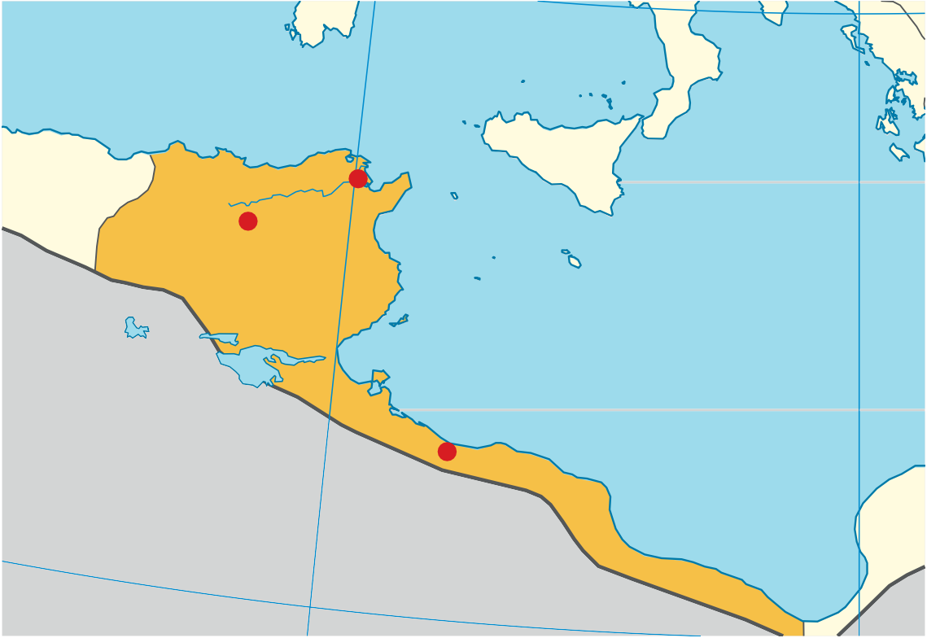
Abbildung 5 Die Lage von Madauros in Numidien, das an Gaetulien grenzt
Numidien
Carthago
Madauros
Gaetulien
Sabratha

Apuleius vermischt in Apol. 24,2 zwei Personen des persischen Königshauses: Kyros I. der Ältere (ca. 660– 600 v. Chr.) war nach heutigem Wissen der Großvater von Kyros II. dem Großen (ca. 590– 530 v. Chr.). Kyros II. war der berühmte Begründer des altpersischen Rei- ches. Sein Vater war Perser, seine Mutter eine Königstochter aus dem benachbarten Reich der Meder (aus Medien).
(nach: Der Neue Pauly online, s. v. »Kyros«)

1 Das Attribut ist ironisch gemeint: Der kleine, ganz und gar unbedeutende Ort Zarath hat überhaupt nichts Attisches (= ›Athenisches‹), also Kultiviertes an sich.

Ein erstes Resümee

In einer vorläufigen peroratio fasst Apuleius das bisher Behandelte zusammen:

adseverate (Adv.) – nach- drücklich
obiectare – vorwerfen frivolus – nichtssagend promere – vorbringen pera – Ranzen
baculum – Stab hilaritas – Heiterkeit deparcus – knauserig tris = tres
profusus – Verschwender expergisci – aufwachen occupatus – beschäftigt convicium – Steit immanis – unvorstellbar inconcessus – unerlaubt artis = artes
nefandus – abscheulich flaccere – schwach sein strepitus – Lärm
vigere – kräftig sein
Nonne vos puditum est haec crimina tali viro audiente tam adseverate obiectare, frivola et inter se repugnantia simul promere et utraque tamen reprehendere? At non contraria accusastis? Peram et baculum ob auctori- tatem, carmina et speculum ob hilaritatem, unum servum ut deparci, tris libertos ut profusi, praeterea eloquentiam Graecam, patriam barbaram? Quin igitur tandem expergiscimini ac vos cogitatis apud Claudium Maximum dicere, apud virum severum et totius provinciae negotiis occupatum? Quin, inquam, vana haec convicia aufertis? Quin ostenditis quod insimulavistis, scelera immania et inconcessa maleficia et artis nefandas? Cur vestra oratio rebus flaccet, strepitu viget?
(Apol. 25,1 – 4)

- Übersetzen Sie den lateinischen Text.

- Erläutern Sie anhand der sprachlichen Gestaltung, welchen Eindruck Apuleius mit dieser Zusammenfassung vermittelt.

- a) Benennen Sie diejenigen Vorwürfe, auf die Apuleius bisher näher eingegangen ist. Was hat er noch nicht zur Sprache gebracht?
b) Erläutern Sie, welche Funktion sich dadurch für den ersten Teil im Hinblick auf das Redeganze ergibt.
Aufgaben

De Magia

1 a) Nennen Sie Zauber/innen, die Ihnen aus Büchern oder Filmen bekannt sind.
- Beurteilen Sie, ob und inwiefern Magie dort positiv oder negativ dargestellt wird.
- Geben Sie eine Definition des Begriffes ›Magie‹.
Aufgaben

Nun kommt Apuleius endlich auf die Magie zu sprechen:

ad invidiam mei – um mich in Verruf zu bringen
accendere – entfachen frustrare – enttäuschen anilis = aniles – Altweiber-… defraglare = deflagrare –
niederbrennen destinare – festmachen Persa – Perser (Sg.) rite – auf rechte Weise
callere – sich verstehen auf c(a)erimonia – Kulthandlung sacra (Pl.) – Opfer
ius religionum – religiöse Vorschriften
interpretari – meinen commemorare – erwähnen regnum – hier: Königsherr-
schaft
imbuere (+ Abl.) – einweihen (in …)
Aggredior enim iam ad ipsum crimen magiae, quod ingenti tumultu ad invidiam mei accensum frustrata expectatione omnium per nescio quas anilis fabulas defraglavit. […] Quae quidem omnis Aemiliano fuit in isto uno destinata, me magum esse, et ideo mihi libet quaerere ab eruditissimis eius advocatis, quid sit magus. Nam si, quod ego apud plurimos lego, Persarum lingua magus est qui nostra sacerdos, quod tandem est crimen, sacerdotem esse et rite nosse atque scire atque callere leges cerimoniarum, fas sacrorum, ius religionum, si quidem magia id est quod Plato inter- pretatur, cum commemorat, quibusnam disciplinis puerum regno adulescentem Persae imbuant – verba ipsa divini viri memini, quae tu mecum, Maxime, recognosce:
(Apol. 25,5 und 8 – 10)

»›Wenn der Knabe zweimal sieben Jahre alt geworden ist, übernehmen ihn diejenigen, welche sie Königserzieher nennen; dazu sind unter den Persern ausgewählt die vier, welche im rechten Alter die besten zu sein scheinen, der Weiseste, der Gerechteste, der Besonnenste und der Tapferste. Von denen lehrt der erste die Magie des Zoroaster […]; dabei handelt es sich um Dienst an den Göttern; er lehrt aber auch die königlichen Betätigungen.‹
Wenn das aber so ist, warum sollte es mir dann nicht erlaubt sein, [ ] die priesterlichen Hand- lungen des Zoroaster zu kennen? Wenn diese Kerle hingegen nach gewöhnlicher Manier
für einen Magier im eigentlichen Sinne denjenigen erachten, der im gemeinschaftlichen Gespräch mit den unsterblichen Göttern zu all dem, was er will, mit einer geradezu unglaub- lichen Macht seiner Beschwörungen befähigt ist, dann frage ich mich mit höchster Verwun- derung, warum sie keine Angst empfunden haben, den anzuklagen, von dem sie behaupten, dass er zu so viel fähig sei. [Diejenigen,] welche die Vorsehung über die Welt etwas neugie- riger ergründen und die Götter mit größerem Aufwand feiern, die nun bezeichnen sie volks- tümlich als Magier, als ob sie auch zu bewirken wüssten, wovon sie wissen, dass es geschieht, wie es einst Epimenides, Orpheus, Pythagoras und Ostanes waren, und wie man wiederum in ähnlicher Weise verdächtigt hat die Läuterungen des Empedokles, das Daimonion des Sokrates

und »das Gute« Platons. Ich beglückwünsche mich, dass auch ich so vielen bedeutenden Män- nern hinzugezählt werde.«
(Apol. 25,11 sowie 26,5– 6 und 27,2 – 4; Übers. Hammerstaedt)

- a) Übersetzen Sie den lateinischen Text.
  - Arbeiten Sie heraus, was Apuleius unter einem Magier bzw. unter Magie zu ver- stehen vorgibt und welches Verständnis er seinen Gegnern in den Mund legt. Welche Gemeinsamkeit erkennen Sie?
  - Erneut beruft sich Apuleius auf berühmte Vorgänger: Epimenides, Orpheus, Pythagoras, Ostanes, Empedokles, Sokrates und Platon. Recherchieren Sie de- ren jeweiligen Hintergrund (Lebenszeit, berühmte Werke/Taten o. Ä.) und er- klären Sie, weshalb Apuleius gerade diese Persönlichkeiten ausgewählt hat.
Aufgaben

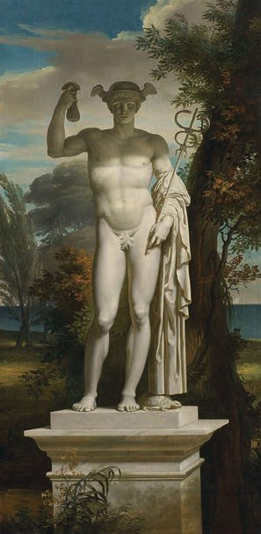
Was verstanden die Römer unter Magie?

Apuleius’ Herleitung der Bezeichnung magus aus dem Persischen ist zwar korrekt, jedoch ist das Bild, das er von einem persischen Priester zeichnet, vor allem dasjenige, das sein Lesepublikum mit ihm selbst verbinden soll.
Indem er den Anklägern ein gänzlich anderes Verständnis unterstellt, zeigt er implizit, dass der Begriff ›Magier‹ ein variables, soziales Konstrukt ist, das je nach Person oder Personengruppe, die den Begriff verwendet, verschieden ist. Ein und dieselbe Person konnte in den Augen des einen streng religiös oder ein Philosoph sein, in den Augen eines anderen hingegen ein Magier. Was die römische Gesell- schaft als Magie einstufte, hing also von der Frage ab, was sie als normalen Umgang mit dem Übernatürlichen bzw.
Göttlichen (= Religion) oder dem Weltlichen (= Philoso- phie/Wissenschaft) ansah. Praktiken, die von dieser Norm abwichen, wurden ihrer Übernatürlichkeit wegen für magisch erklärt.
Der Rückgriff auf Zauberei galt oft als der einzige Aus- weg, wenn man bei Problemen mit weltlichen Mitteln nicht weiterkam. Solche Probleme entstammten oft all- täglichen Rivalitäten, vor allem dem Ringen um eine gute ökonomische oder soziale Stellung. Je nachdem, welcher Art die Probleme waren, lassen sich verschiedene magi- sche Handlungsfelder ausmachen: Gehörten sie in den Be- reich der Liebe/Erotik (wie Rivalitäten um eine Geliebte

Abbildung 6 Beim Zaubern wurde neben Pluto und Proserpina besonders oft Merkur als Bote der Unterwelt angerufen. (Merkurstatue in einer Landschaft, Charles Meynier, um 1800)

oder Erektionsstörungen), konnten – nach damaliger Vorstellung – Liebeszauber oder
-tränke weiterhelfen. Glaubte man sich durch den Fluch eines Rivalen bedroht oder litt unter einer schweren, unerklärlichen Krankheit, bediente man sich eines Heil- oder Schutzzaubers. Flüche und Schadenzauber wiederum kamen vor allem dann zum Einsatz, wenn man einen besseren Redner (etwa bei einem Gerichtsprozess) oder einen starken Konkurrenten bei einem sportlichen Wettkampf besiegen wollte.
Wann die Zuhilfenahme göttlicher Macht nicht mehr als gewöhnliche religiöse Handlung angesehen wurde und deshalb zu bestrafen war, soll folgendes Beispiel veranschaulichen: Ein Mann führt bei Nacht, unter Anrufung der Unterweltsgötter und indem er unverständliche Worte murmelt, ein Ritual mit dem Ziel durch, einen Rivalen beim Wagenrennen auszuschal- ten. Und tatsächlich: Am nächsten Tag bricht mitten im Rennen die Achse von dessen Wagen, der Rivale stürzt und verliert das Rennen. Demjenigen, der das Ritual im Vorfeld angewandt hat, mag dessen Wirksamkeit viel größer erschienen sein, als er es vielleicht erwartet hatte. Daher sieht er in dem Ausgang des Rennens den Beweis für die Effektivität magischer Mittel. In den Augen seiner Zeitgenossen aber wichen der unfaire Zweck und die Ausführung des Ri- tuals von dem durch die Gesellschaft akzeptierten Verhalten ab. Kam ein solcher Fall vor Ge- richt und war der ›Zauberer‹ darüber hinaus vielleicht noch ein Außenseiter, hat die Gemein- schaft sein Handeln sicher schnell als böswillige Magie gedeutet und bestraft.

- a) Lesen Sie den Informationstext und fassen Sie anschließend zusammen, was man in der Antike unter ›Magie‹ verstand und anhand welcher (impliziten) Kri- terien man sie von religiösen Praktiken unterschieden hat.
b) Nennen Sie Unterschiede zwischen dem antiken und Ihrem persönlichen Ma- gieverständnis. Gibt es auch Gemeinsamkeiten?

- Stellen Sie sich vor, Ihnen selbst sei damals vorgeworfen worden, ein Magier/eine Magierin zu sein. Entwerfen Sie eine Verteidigungsstrategie, um Ihre Unschuld zu beweisen. Hierbei können Sie auch auf fiktive Vorwürfe eingehen.
Aufgaben

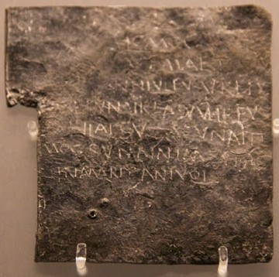
Sollte ein Zauber wirklich funktionieren, musste er – nach damaligem Verständnis – irgendwie festgehalten werden. Deshalb wurden bei vielen magischen Ritualen die Zaubersprüche nicht nur
aufgesagt, sondern auch auf dünne Metallplättchen geritzt (s. Abb. 7) und an heiligen oder der Unter- welt ›nahen‹ Orten versteckt.

Abbildung 7 Römische Fluch- tafel (2.–4. Jh. n. Chr.), gefun- den im englischen Bath

Magie im römischen Recht

Für gewöhnlich werden zwei Gesetze genannt, wenn es um die antike Ahndung von Magie geht: das Zwölftafelgesetz aus der Zeit um 450 v. Chr. sowie die lex Cornelia de sicariis et veneficis (»Cornelisches Gesetz über Meuchelmörder und Giftmischer«), ein vom Diktator
L. Cornelius Sulla zwischen 82 und 79 v. Chr. erlassenes Strafgesetz.
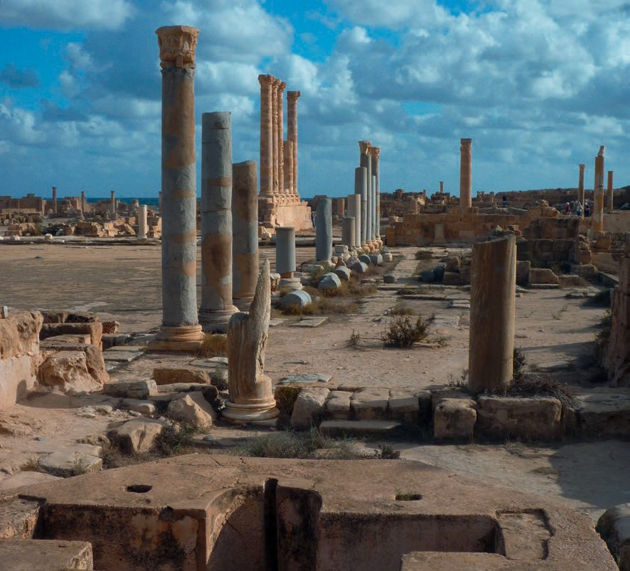
Abbildung 8 Reste der Basilika neben dem Forum in Sabratha

Plinius der Ältere (1. Jh. n. Chr.) erwähnt zwei Ausschnitte aus dem Zwölftafelgesetz:

pollere – bewirken
incantamenta carminum –
Zauberformeln
legum … – ordne: in XII tabulis
legum
excantare – wegzaubern
incantare – aufsagen
Polleantne aliquid verba et incantamenta carminum? […] Quid? Non et legum […] in XII tabulis verba sunt ›qui fruges excantassit‹ et alibi ›qui malum carmen incantassit‹?
(Plinius, Naturalis historia 28,10 und 28,17 – 18)

1) Übersetzen Sie den Auszug aus Plinius’ Naturgeschichte.
Aufgabe

Das Gesetz, das die beiden von Plinius erwähnten Handlungen unter Todesstrafe stellte, scheint auf den ersten Blick ein allgemeines ›Anti-Magie-Gesetz‹ gewesen zu sein. Jedoch war die achte der zwölf Tafeln, aus der dieser Auszug stammt, eine Art antikes Schadens- ersatzrecht, das die Schädigung von Eigentum, nicht die Magie als solche bestrafen sollte. Das
»Wegzaubern« von Ernteerträgen wurde damals nämlich als eine Form des Diebstahls
verstanden.
In ähnlicher Weise stellte die lex Cornelia anfangs vor allem das Töten und nicht das Aus- üben magischer Praktiken unter Strafe. Geahndet werden sollten in erster Linie venena mala (»schädliche Tränke«), die den Tod einer Person nach sich zogen. Das Bedeutungsfeld von venena mala weitete sich jedoch im Laufe der Jahrhunderte. Eine wesentliche Rolle spielten dabei die Senatsbeschlüsse, die im römischen Kaiserreich zunehmend Gesetzescharakter an- nahmen und mit der Zeit die Volksgesetzgebung ersetzten.
Im frühen 3. Jh. n. Chr. legte der Jurist Paulus die lex Cornelia breiter aus, da sich deren In-
terpretation unter dem Einfluss von Senatsbeschlüssen weiterentwickelt hatte:

obcantare – verzaubern defigere – bannen obligare – binden suffigere (+ Dat.) – an …
schlagen
medicamen – Mittel
honestior – ein Mann von vornehmerer Herkunft humilior – ein Mann von
geringerer Herkunft
capite punire – mit dem Tode bestrafen
Qui sacra impia nocturnave, ut quem obcantarent defigerent obligarent, fecerint faciendave curaverint, aut cruci suffiguntur aut bestiis obiciuntur. Si ex eo medicamine, quod ad salutem hominis vel ad remedium datum erat, homo perierit, is qui dederit, si honestior sit, in insulam relegatur, humilior autem capite punitur.
(Paulus, Sententiae 5,23,15 und 19)

- Übersetzen Sie den Text des Juristen Paulus.

- Beschreiben Sie anhand des Informationstextes und Ihrer Übersetzungen, wie sich die rechtliche Verfolgung von Magie entwickelt hat.
Aufgaben

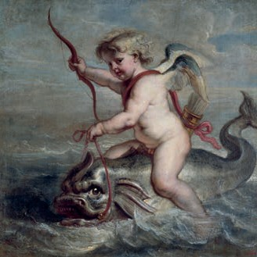
Von Liebeszauber und Fischen Benutzt man fische für Liebeszauber?

Abbildung 9 Amor auf einem Delfin (Erasmus Quellinus II., 1630)

piscis – Fisch lepus – Hase aper – Eber
altilia (Pl.) – Geflügel
aliquit = aliquid
rudis (+ Gen.) – (einer Sache) unkundig
esse – hier wie estis über- setzen
competere – hier: bewirken accendere – entfachen brutus – plump
pelagus – Meer
exortus – geboren
›Pisces‹ inquit ›quaeris‹. Nolo negare. Sed, oro te, qui pisces quaerit, magus est? Equidem non magis arbitror quam si lepores quaererem vel apros vel altilia. An soli pisces habent aliquit occultum aliis, sed magis cognitum? Hoc si scis quid sit, magus es profecto; sin nescis, confitearis necesse est id te accusare quod nescis. Tam rudis vos esse omnium litterarum, omnium denique vulgi fabularum, ut ne fingere quidem possitis ista verisimiliter? Quid enim competit ad amoris ardorem accendendum piscis brutus et frigidus aut omnino res pelago quaesita? Nisi forte hoc vos ad mendacium induxit, quod Venus dicitur pelago exorta. (Apol. 30,1 – 4)

Was stattdessen in einen Liebestrank gehört, hätten die Ankläger bei Vergil, Homer und vielen anderen Autoren lesen können. Laut Vergil seien dies bei Mondlicht geerntete, kräftige Kräuter, die Milch schwarzen Gifts und
der Brunstschleim von Pferden sowie weiche Binden, saftige Zweige, männliche Weihrauch- körner, verschiedenfarbige Fäden, Lorbeer, Ton und Wachs. Fische aber hätten mit Zauberei nichts zu tun; ansonsten wäre ja jeder, der nach Fischen sucht, ein Zauberer. Nicht einmal von den Fischen, die Apuleius gesucht haben soll, hätten die Ankläger eine Ahnung. Passend zur Anklage hätten sie sich zwei Fischarten mit unflätigen Namen ausgedacht, doch konnten sie diese noch nicht einmal richtig aussprechen.
Apuleius gebe zwar zu, viel über Fische zu wissen und tatsächlich überall nach bislang unbekannten Fischarten zu suchen – so wie es Aristoteles und andere Philosophen vor ihm getan haben. Doch ebenso wie jene erforsche er Fische im Rahmen seiner (dem Gericht vor- liegenden) naturwissenschaftlichen Betrachtungen und versuche dabei, die Anatomiebücher des Aristoteles zu ergänzen. Dass er als medizinisch interessierter Mann Fische seziere und in ihnen nach Arzneien suche – und das in aller Öffentlichkeit! –, sei vollkommen naheliegend und habe nichts Magisches an sich. Schließlich könne nichts verbrecherisch sein, was man zum Zwecke der Heilung tut – nicht einmal Zaubersprüche, wie sie Homer seinen Figuren in den Mund gelegt habe. (Zusammenfassung Apol. 30,5– 41,7)

- a) Übersetzen Sie den lateinischen Text.
  - Arbeiten Sie heraus, wie die Anklage gelautet haben könnte.
  - Erörtern Sie, ob Apuleius die Vorwürfe dieses Mal überzeugend entkräften kann.
Aufgaben

Antiker Liebeszauber konnte drei unterschiedliche Ziele verfolgen: 1. Geliebte/r und etwaige Rivalen sollten voneinander ferngehalten werden. 2. Eine bestehende Partnerschaft sollte aufrechterhalten werden. 3. Ein/e Geliebte/r sollte erst noch gewonnen werden. Je nach angestrebtem Zweck wurde das entsprechende Ritual ausgewählt.

2) Zaubersprüche, die der Aufrechterhaltung von Partnerschaften dienen sollten, wurden in der Antike vor allem von Frauen eingesetzt. Nehmen Sie vor dem Hin- tergrund Ihres Wissens über die Rolle der Frau in der Antike Stellung zu dieser These.
Aufgabe

Eines der eindrucksvollsten Zauberrituale umfasste neben diversen Beschwörungsformeln auch Zauberpuppen. Die Puppe in Abb. 10 stellte die Zielperson des Zaubers dar; sie wurde an bestimmten Körperteilen mit Nägeln durchbohrt. Dies tat man jedoch nicht, um der betreffenden Person (wie beim Voodoo) Schmerzen zuzufügen, sondern um sie magisch zu ›binden‹ und dem Zauber gegenüber ›gefügig‹ zu machen. Weitere Instrumente der erotischen Magie waren Amulette, aphrodisierende Tränke oder ›magische‹ Kreisel, deren summendes Geräusch geliebte Personen
›verzaubern‹ sollte.
Erotische Zaubersprüche wurden (ebenso wie Flüche) meist in Tafeln aus Blei oder anderen Metallen geritzt und häufig durch unverständliche Wörter, durch die Anrufung von Gottheiten mittels seltener Pseudonyme und durch Zeichnungen ergänzt.

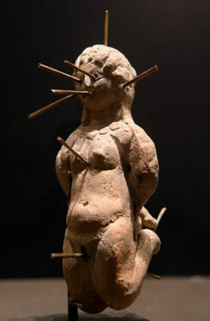
Abbildung 10 Antike »Zauber- puppe« (Tonfigur aus Ägypten,
4. Jh., zusammen mit einer Fluchtafel in einer Vase gefun- den)

Beispiel für einen Liebeszauber (3. Jh. n. chr.)

ut – so dass
contemnere – verachten desiderare – ersehnen Vettia – Frauenname
parere (Perf.: peperi) – gebä- ren
Optata – Frauenname
vobis: gemeint sind die angerufenen Gottheiten
esca – Essen
Felix – Männername Fructa – Frauenname propinquus – Verwandter
… ut non possit me contemnere sed faciat quodcumque desidero Vettia, quam peperit Optata, vobis enim adiuvantibus ut amoris mei causa non dormiat, non cibum, non escam accipere possit. Perdat Vettia, quam peperit Optata, sensum, sapientiam et intellectum et voluntatem, ut amet me, Felicem, quem peperit Fructa, ex hac die, ex hac hora, ut obliviscatur patris et matris et propinquorum suorum et amicorum omnium et aliorum virorum amoris mei autem Felicis, quem peperit Fructa; Vettia, quem peperit Optata, solum me in mente habeat …
(Audollent Nr. 266)

- a) Übersetzen Sie den lateinischen Text.
  - Beschreiben Sie die Funktionsweise des Zaubers.
  - Nennen Sie inhaltliche und sprachliche Merkmale des Zaubers, die auf ein Ab- weichen von der Norm hindeuten.
Aufgaben

Von Heilzauber und der heiligen Krankheit

Ein anderer Vorwurf bringt Apuleius in Verbindung mit zwei Epileptikern: Apuleius soll zum einen den Sklaven Thallus behext haben. Erfolgt sei dies an einem abgeschiedenen Ort mit Altar und Lampenschein, während nur wenige Zeugen zugegen waren. Apuleius zufolge würden Knaben durchaus bei Ritualen eingesetzt und zwar bei solchen, die mit Weissagungen zusammenhängen. Allerdings sollten diese Knaben – als Medium der Götter – rein und unversehrt sein.
(Zusammenfassung Apol. 42,3– 43,7)

indigere (+ Abl.) – brauchen morbus comitialis – Epilepsie corruere – zusammenbrechen conflictatio – Zusammen-
stoßen
ulcerosus – voller Beulen occipitium – Hinterkopf conquassare – zerschlagen hebes (-etis) – trübe hiulcus – weit geöffnet caducus – schwankend vergere – schwanken inclinari – ins Wanken
gebracht werden
Ceterum Thallus, quem nominastis, medico potius quam mago indiget; est enim miser morbo comitiali ita confectus, ut ter an quater die saepe numero sine ullis cantaminibus corruat omniaque membra conflictatio­ nibus debilitet, facie ulcerosus, fronte et occipitio conquassatus, oculis hebes, naribus hiulcus, pedibus caducus. Maximus omnium magus est, quo praesente Thallus diu steterit: Ita plerumque morbo ceu somno vergens inclinatur. (Apol. 43,8– 10)

Dies könnten, so Apuleius weiter, alle Mitsklaven bezeugen, die aus Angst vor einer Ansteckung vor Thallus ausspuckten. Leichter als durch einen Zauber wäre es, ihn mit einem qualmenden Kohlestein oder einer gedrehten Töpferscheibe zu Fall zu bringen, wie man es auf dem Sklavenmarkt prakti- ziere. Um die Ansteckungsgefahr zu bannen, sei er zudem längst weggeschafft
worden. Aber selbst wenn er da wäre, würde Apuleius ohne weiteres zugeben, dass Thallus in seiner Gegenwart umgefallen sei. Mit einem Zauberspruch habe dies jedoch nichts zu tun.
Laut Apuleius führten die Ankläger – neben seinem Stiefsohn Pudens – mehrere Sklaven als Zeugen an, denen man für ihre Aussage die Freilassung versprochen habe. Eine so große Anzahl von Zeugen sei bei einem angeblich geheimen Zauberritual aber nicht glaubhaft. (Zusammenfassung Apol. 44– 45)

1) Übersetzen Sie den lateinischen Text.
Aufgabe

Epilepsie in der Antike

In der Antike verstand man unter der »heiligen« oder »göttlichen Krankheit« (lat. morbus sacer/divinus) vor allem Anfälle, die von verschiedenen, dramatisch wirkenden Symptomen begleitet wurden: Die Betroffenen stürzten unter einem Schrei nieder, verloren die Besinnung und die Kontrolle über ihre Ausscheidungsorgane, verkrampften zuckend die Gliedmaßen
und sammelten schaumigen Speichel vor dem Mund. Aufgrund des verstörenden Anblicks und
der Hilflosigkeit aller Anwesenden brachte man die Krankheit oft mit übernatürlichen Kräften

in Verbindung. So wurde sie etwa als dämonische Besessenheit, göttliche Strafe oder Prüfung gedeutet. Allerdings war seit dem 4. Jh. v. Chr. auch eine medizinische Erklärung bekannt, nach der Epilepsie als eine Erkrankung des Gehirns galt. Dementsprechend gab es erste medizinische Heilungsversuche, zu deren Repertoire der Aderlass, Blutkuren und sogar chirurgische Eingriffe wie die Trepanation (= das Durchbohren der Schädeldecke) gehörten. Häufig aber wurden vor allem solche Maßnahmen angewandt, die – je nach Kontext – als religiös oder magisch galten, z. B. Exorzismen. Da die Krankheit als ansteckend galt, ver- suchte man, sich durch das Ausspucken vor den Epileptikern zu schützen.

2) Informieren Sie sich über die moderne Definition der Epilepsie und vergleichen Sie diese mit Apuleius’ Beschreibung von Thallus’ Anfällen und dem oben stehen- den Infotext »Epilepsie in der Antike«. Welche Unterschiede fallen Ihnen auf?
Aufgabe

Apuleius soll nicht nur Thallus, sondern auch eine Frau behext haben: Mulierem etiam liberam perductam ad me domum dixistis eiusdem Thalli

valetudo – Krankheit
incantare – behexen
corruere – zusammenbrechen palaestrita – Ringer Themison – Sklave des
Apuleius
inspicere – untersuchen
quicquam ultra – irgendetwas anderes
ecquid – ob denn obtinnire – klingeln inquietus – unruhig confestim – unverzüglich discedere – fortgehen
valetudinis, quam ego pollicitus sim curaturum, eam quoque a me incantatam corruisse. Ut video, vos palaestritam, non magum accusatum venistis: Ita omnis qui me accessere dicitis cecidisse. Negavit tamen quaerente te, Maxime, Themison medicus, a quo mulier ad inspiciendum perducta est, quicquam ultra passam nisi quaesisse me, ecquid illi aures obtinnirent et utra earum magis; ubi responderit dexteram sibi aurem nimis inquietam, confestim discessisse.
(Apol. 48,1 – 4)

Nach Platon komme die Epilepsie durch das Aufsteigen giftiger Säfte im Kopf zustande. Daher habe sich Apuleius auch erkundigt, ob der Frau der Kopf schwer, der Hals starr sei, die Schläfen pochten und die Ohren summten.
Wenn zudem das rechte Ohr stärker betroffen sei, sei die Krankheit schwerwiegender, da rechts die »kräftigeren« Körperteile lägen.
Dieses Wissen um Krankheiten und deren Heilung sei übrigens auf Apuleius’ philoso- phisches Interesse und die Beschäftigung mit den Werken des Aristoteles und Theophrast zurückzuführen. Da sei es auch nicht verwunderlich, wenn die Frau Apuleius seines Rates wegen aufgesucht hat.
(Zusammenfassung Apol. 48,5– 51,10)

- a) Übersetzen Sie den lateinischen Text.
  - Untersuchen Sie, worin sich die beiden Fälle und die jeweilige Verteidigung des Apuleius unterscheiden.
  - Stellen Sie auf der Basis des unten stehenden Infotextes Vermutungen darüber an, wie die einstigen Vorwürfe gelautet haben könnten.
Aufgaben

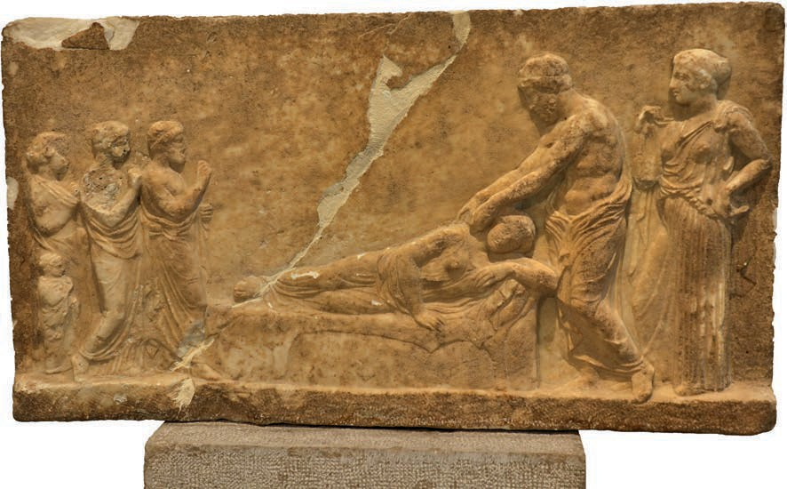
Abbildung 11 Asklepios untersucht eine Patientin. Links stehen die Angehörigen, hinter dem
Arzt die Heilgöttin Hygieia. (Relief aus dem 4. Jh. v. Chr.)

Bei der Behandlung von Epilepsie machte man häufig Gebrauch von Praktiken, die auf einen Kontakt zum Übernatürlichen setzten. Dazu zählten Zaubersprüche, rituelle Behandlungen (wie Exorzismen) oder die Verabreichung exotischer ›Heilmittel‹. Konkrete Zauberrituale, Austreibungen und bestimmte ›Medikamente‹ konnten sich in der damaligen Gesellschaft aber nur dann über einen längeren Zeitraum halten, wenn sie sich als in irgendeiner Weise wirksam erwiesen. Heute weiß man, dass viele antike ›Heiltränke‹ mindestens einen wirk- samen Bestandteil enthielten, etwa das Extrakt einer pharmakologisch relevanten Pflanze. Die übrigen Zutaten waren hingegen meist wirkungslos. Bei anderen Behandlungsmethoden lässt sich die damals wahrgenommene Wirkung durch den sog. Placebo-Effekt erklären, bei dem die Genesung vor allem durch den Glauben an eine bestimmte Methode gefördert wird.

Von Fluchtafeln und dem Fluch des Apuleius
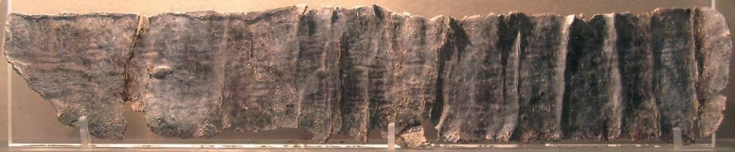
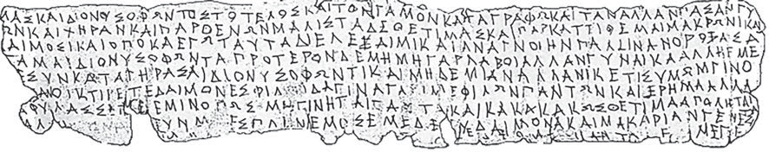

Abbildung 12 Fluchtafel mit griechischem Text aus dem 4. Jh. (oben original, unten abge-
zeichnet)

Verfluchung eines Diebes (Fluchtafel, 2. Jh. n. Chr.)

Ataecina = Beiname der Proserpina (= Göttin der Unterwelt)
uti = ut
vindicare – rächen furtum – Diebstahl immutare – entwenden involare – stehlen
paenula lintea – Umhang aus Leinen
indusium – Übertunika denuntiare – befehlen catellus – Hündchen (als
Ritualopfer)
lis (litis, f.) – Prozess
aversus – hier: hinüber (= tot) surgere – aufstehen monimentum – Grab obmutescere (Perf.: obmu-
tui) – verstummen
Dea Ataecina […] Proserpina, per tuam maiestatem te rogo, oro, obsecro, uti vindices quod mihi furti factum est. Quisquis mihi immutavit, involavit minusve fecit eas res, quae infra scriptae sunt; tunicas VI, paenulas linteas II, indusium […].
(Audollent Nr. 122)

Bindezauber (Fluchtafel, nach 172 n. Chr.)

Denuntio personis infra scribtis […], uti adsint ad Plutonem et ad Pro- serpinam hinc abeant. Quomodo hic catellus nemini nocuit, sic nec illi hanc litem vincere possint; quomodo nec mater huius Catelli defendere potuit, sic nec advocati eorum eos defendere non possint. Quomodo
hic catellus aversus est nec surgere potest, sic nec illi; quomodo in hoc monimento animalia obmutuerunt nec surgere possunt, nec illi. (Audollent Nr. 111/112)

1) a) Übersetzen Sie die beiden oben stehenden Flüche.
b) Vergleichen Sie beide Texte. Tragen Sie zusammen, welche Elemente die Flüche gemeinsam haben und welche individuellen Elemente sie aufweisen.
Aufgaben

An einer Stelle greift auch Apuleius seinen Gegner Aemilianus direkt an, indem er ihn an- scheinend mit einem Fluch belegt:

mendacium – Lüge
duit (arch. Form) = det (dare) commeator – Bote (= Merkur) obvius – begegnend
lemures (Pl.:) – Seelen der Toten
larva – böser Geist
oculis oggerere – vor Augen führen
occursaculum – Erscheinung bustum – Scheiterhaufen formidamen – Schreckbild terriculamentum – Grauen
At tibi, Aemiliane, pro isto mendacio duit deus iste superum et inferum commeator utrorumque deorum malam gratiam semperque obvias species mortuorum, quidquid umbrarum est usquam, quidquid lemurum, […] quidquid larvarum, oculis tuis oggerat, omnia noctium occursacula, omnia bustorum formidamina, omnia sepulchrorum terriculamenta, a quibus tamen aevo et merito haud longe abes.
(Apol. 64,1 – 2)
?!!!??

- a) Übersetzen Sie den Fluch des Apuleius (Apol. 64,1 – 2).
  - Zeigen Sie stilistische Gemeinsamkeiten mit den beiden zuvor behandelten Flüchen auf.
  - Stellen Sie begründete Vermutungen darüber an, warum sowohl der Binde- zauber als auch der Fluch des Apuleius nach antikem Verständnis keine ver- botenen Rituale waren. Tragen Sie im Plenum moderne Beispiele für derartige Flüche zusammen.

- Diskutieren Sie im Plenum, warum Apuleius diesen Fluch ausspricht und welche Wirkung er damit bezüglich seiner Verteidigung erzielen möchte.
Aufgaben

Von nächtlichen Ritualen und einer Invektive

1) Die Strategie, der sich Apuleius im Folgenden bedient, nennt sich Invektive. Recherchieren Sie vorab im Internet, was eine Invektive ist und welches Ziel sie verfolgt.
Aufgabe

Apuleius geht nun auf eine — angeblich — gewichtige Zeugenaussage ein:

testimonium – hier: Zeugen- aussage
gumia – ›Fresser‹
lurco – Schlemmer
factita(vi)sse – von factitare = wiederholt durchführen
mercede deversari – zur Miete wohnen
Alexandreae (Lok.) – in Alexandria
taedae fumus – Fackelrauch avium plumae – Vogelfedern in ganeas conrepere – sich in
Kneipen verkriechen
cauponii nidor – Kneipen- qualm
pinna – Feder
penates – hier: Haus
aucupatum (+ esse; aucupari = erhaschen) und adgnovisse wie 3. Ps. Sg. übersetzen
patrio culmine – aus dem väterlichen Dach
Vlixes = Odysseus
oculatus – mit Sehkraft ausgestattet
taberna vinaria – Wein- schenke
Testimonium ex libello legi audisti gumiae cuiusdam et desperati lurconis Iuni Crassi, me in eius domo nocturna sacra cum Appio Quintiano amico meo factitasse, qui ibi mercede deversabatur. Idque se ait Crassus, quam- quam in eo tempore […] Alexandreae fuerit, tamen taedae fumo et avium plumis comperisse. Scilicet […], cum Alexandreae symposia obiret – est enim Crassus iste, qui non invitus de die in ganeas conrepat –, in illo cauponii nidore pinnas de penatibus suis advectas aucupatum, fumum domus suae adgnovisse patrio culmine longe exortum. Quem si oculis vidit, ultra Vlixi vota et desideria hic quidem est oculatus; Vlixes fumum terra sua emergentem compluribus annis e litore prospectans frustra captavit: Crassus in paucis quibus afuit mensibus eundem fumum sine labore in taberna vinaria sedens conspexit.
(Apol. 57,2 – 4)

Wenn dieser unübertroffene Vielfraß den Rauch aber mit seiner Nase wahrgenommen hätte, könnte er besser riechen als Hunde oder Geier. Auf diese Entfernung aber könne höchstens der Geruch von Wein zu ihm durchdringen. Weil ihm die Geschichte schließlich selbst zu unglaubwürdig erschienen sei, habe er sich ausgedacht, dass er das Haus erst bei seiner Rückkehr so aufgefunden und sein Sklave ihm als Ursache die nächtlichen Rituale angezeigt habe.
Obgleich sich Crassus bekanntermaßen in Sabratha aufhalte, habe er seine Zeugenaussage nicht selbst verlesen. Entweder könne er sich also
nicht einmal dafür lange genug vom Weinkrug entfernen oder Aemilianus habe ihn bewusst ferngehalten, …
(Zusammenfassung Apol. 57,5 – 59,5)

»… damit du (= Claudius Maximus) nicht jenes Untier mit gerupften Kinnbacken und gars- tigem Aussehen gleich von seinem Gesicht her missbilligtest, sobald du den Kopf eines jungen Mannes erblicktest, von Bart und Haar entblößt, die feuchten Augen, hervorschwellenden Augenlider, […] die speichelbedeckten Lippen, die misstönende Stimme, zitternden Hände, den schaumigen Auswurf seines Rülpsens.«
(Apol. 59,6; Übers. Hammerstaedt)

?!!!??

- a) Übersetzen Sie den lateinischen Text.
  - Apuleius flicht mit der Erwähnung des Odysseus und der drastischen Charakte- risierung des Zeugen Iunius Crassus Elemente aus den literarischen Gattungen Epos und Komödie ein, die dem antiken Publikum geläufig waren. Recherchie- ren Sie deren weitere Kennzeichen und analysieren Sie ihre Funktion im Text.
  - Geben Sie an, mit welchen sprachlichen Mitteln Apuleius seiner Beschreibung des Crassus noch mehr Ausdruck verleiht.

- Diskutieren Sie, ob dieser Vorwurf für Apuleius gefährlich war. Achten Sie dabei
insbesondere auf etwaige Gegenbeweise und offene Fragen.
Aufgaben

Die fünf grossen Vorwürfe

Apuleius kommt erst im letzten Drittel der Rede auf diejenigen Vorwürfe zu sprechen, welche
die finanzielle Seite der Anklage betrafen.

»Fünf Punkte sind es also, die ich zu erörtern habe. Denn wenn ich mich recht erinnere, haben sie mir, was Pudentilla angeht, Folgendes vorgeworfen: Ein Punkt ist, dass sie nach ihrem vorherigen Ehemann nie mehr habe heiraten wollen, dazu aber durch meine Zaubersprüche gezwungen worden sei – so sagen sie. Der zweite Punkt betrifft ihre Briefe; diese halten sie für ein Geständnis von Zauberei. Dass sie ferner im sechzigsten Lebensjahr aus Wollust geheiratet habe und dass die Heiratsurkunde auf dem Landgut und nicht in der Stadt unter- schrieben worden sei, warfen sie mir dann an dritter und vierter Stelle vor. Die letzte und zugleich gehässigste Anschuldigung betraf die Mitgift.«
(Apol. 67,2– 4)

Mit Blick auf den ersten Vorwurf kann Apuleius einen Brief des Aemilianus vorlegen, der sich an Pontianus richtete:

eligere – auswählen
quidem – ergänze: dixisti
infesta malignitas – gefähr- liche Bosheit
norat = noverat (sie kannte)
petitor – Bewerber
putas – hier wie putabas
übersetzen
etiamnum – immer noch
denubere (PFA: denubturus) –
sich verheiraten
auctor adsentiendi esse
(+ Dat.) – (jemanden) zur Zustimmung anstiften
decrepitus senex – abgeklap- perter Greis
nubturisse = nubere voluisse nubtiae = nuptiae – Ehe aspernari – ablehnen

Scripsistine haec, Aemiliane, quae lecta sunt? ›Nubere illam velle et debere scio, sed quem eligat nescio.‹ Recte tu quidem: nesciebas; Pudentilla enim tibi, cuius infestam malignitatem probe norat, de ipsa re tantum, ceterum de petitore nihil fatebatur. At tu dum eam putas etiamnum Claro fratri
tuo denubturam, falsa spe inductus filio quoque eius Pontiano auctor adsentiendi fuisti. Igitur si Claro nubsisset, homini rusticano et decrepito seni, sponte eam diceres sine ulla magia iam olim nubturisse: Quoniam iuvenem talem qualem dicitis elegit, coactam fecisse ais, ceterum semper nubtias aspernatam.
(Apol. 70,1 – 3)

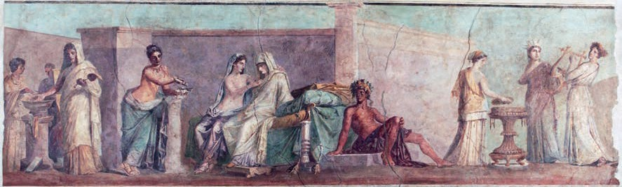
Abbildung 13 Aldobrandinische Hochzeit, Fresko aus dem 1. Jh. v. Chr.

Den Brief des Aemilianus hatte Pudentilla abgefangen und ihrem Sohn, der sich damals in Rom aufhielt, stattdessen einen eigenen geschrieben. Darin teilte sie ihm mit, dass sie dem- nächst heiraten wolle; seine finanzielle Situation werde sich dadurch aber nicht verschlech- tern. Auf diesen Brief hin sei Pontianus – aus Sorge darüber, dass das mütterliche Erbe von vier Millionen Sesterzen durch einen habgierigen Ehemann aufgezehrt werden könnte – um- gehend nach Oea zurückgekehrt. Apuleius berichtet dann, wie er genau zu diesem Zeitpunkt ebenfalls in Oea ›gestrandet‹ sei und dass Pontianus ihn damals überredet habe, dort länger zu verweilen. Nach einiger Zeit, in der sich Apuleius in der Stadt eingelebt und Pudentilla näher kennengelernt hatte, habe sein Freund ihn gebeten, dessen Mutter zu ehelichen, die bereits unter ihrer langen Witwenschaft gesundheitlich litt. Denn ihm habe er vertraut und gehofft, dass dadurch das Erbe geschützt und der Wunsch Pudentillas nach einer erneuten Heirat erfüllt werde. Trotz anfänglicher Gegenwehr hätten Apuleius und Pudentilla, die einander sehr schätzen gelernt hatten, schließlich Pontianus’ inständigem Bitten nachgege- ben.
(Zusammenfassung Apol. 70,5– 73,9)

Auch die übrigen Vorwürfe weist Apuleius zurück:

Hinsichtlich der Tatsache, dass die Eheschließung auf dem Land stattgefunden hat, führt Apuleius an, dass er und Pudentilla erst kurz zuvor, nämlich bei der Hochzeit des Pontianus, 50 000 Sesterzen an das Volk ausgeschüttet hätten und sie sich überdies die vielen Gastmähler anlässlich ihrer eigenen Hochzeit hätten ersparen wollen. Darüber hinaus sei es durch das Gesetz auch nicht verboten, auf dem Land zu heiraten.
Bezüglich Pudentillas Alter habe Aemilianus gezeigt, dass er nicht einmal des Rechnens kundig sei. Zähle man nämlich die Konsuln seit dem Jahr, das in Pudentillas Geburtsurkunde steht, käme man auf knapp über 40 Jahre – statt auf 60. Mit Blick auf den Vorwurf, er habe sich die Mitgift unter den Nagel gerissen, gibt Apuleius Folgendes zu bedenken: Für eine Witwe, die ihrer Schönheit und Jungfräulichkeit längst beraubt sei, sei es doch naheliegend, potentielle Gatten mit einer fetten Mitgift anzulocken. Er als Philosoph lege jedoch keinen Wert auf Reichtümer und könne durch die Beurkundungstafeln nachweisen, dass Pudentilla ihm anstelle einer üppigen Mitgift nur eine kleine Summe zugesagt hat, während das eigent- liche Vermögen als Erbe an ihre Kinder gehe. Im Grunde müsse sein dem Wein und Müßig- gang ergebener Stiefsohn Pudens ihm also dankbar sein – und dies noch mehr aus folgendem Grund:
(Zusammenfassung Apol. 87,10 – 99,2)

- a) Übersetzen Sie die lateinischen Textpassagen.
  - Fassen Sie die einschlägigen Vorwürfe und die von Apuleius bislang vorge- legten Gegenbeweise stichpunktartig zusammen.
  - Erläutern Sie, inwiefern sich Apuleius’ Widerlegung dieser Vorwürfe von seinem bisherigen Vorgehen unterscheidet.

- Die Art der Argumentation, die Sie in 1 c) ermittelt haben, hat sich Apuleius be- wusst bis zum Ende der Rede aufgespart. Untersuchen Sie, welchen Eindruck er durch die Anordnung der verschiedenen Redeteile (die von der Magie getrennten Vorwürfe, die sie betreffenden Anschuldigungen und die fünf großen Vorwürfe) bei seinen Lesern hinterlässt.
Aufgaben

paenissime – fast nuperrime – vor kurzem reniti (PPP: renisus) – sich
widersetzen
hunc = Pudens
insignis – hier: unerhört exheredare – enterben elogium gravissimum – sehr
strenge Enterbungsklausel
medius fidius – so wahr mir der getreue Gott helfe
abolere – tilgen impensus – inständig impetrare – erreichen
divertere (PFA: diversurus) –
sich trennen
comminari – drohen
Quod paenissime oblitus sum, nuperrime cum testamentum Pudentilla post mortem Pontiani filii sui in mala valetudine scriberet, diu sum adversus illam renisus, ne hunc ob tot insignis contumelias, ob tot iniurias exheredaret; elogium gravissimum iam totum medius fidius perscriptum ut aboleret, impensis precibus oravi; postremo, ni impetrarem, diversurum me ab ea comminatus sum: Mihi hanc veniam tribueret, malum filium beneficio vinceret, me invidia omni liberaret. Nec prius destiti quam ita fecit. (Apol. 99,3– 5)

Pudentillas Brief

Einer der schwersten Vorwürfe war, dass Pudentilla in einem Brief angeblich selbst behauptet hatte, von Apuleius verzaubert worden zu sein. Dazu schreibt er Folgendes:

»Es war ein von der Mutter an den Sohn (= Pontianus) ergangener Verweis dafür, dass er mich, der ich ein solcher Mann sei, wie er mich vor ihr gepriesen hätte, nun nach dem Willen des Rufinus (= Pontianus’ Schwiegervater, der die Anklage gegen Apuleius unterstützt hat) immerfort als Zauberer bezichtige. Die genauen Worte lauteten folgendermaßen: »Apuleius ist ein Zauberer, und ich bin von ihm verzaubert und liebestoll. Komm also zu mir, solange ich noch bei Verstand bin.«
(Apol. 82,1 – 2; Übers. Hammerstaedt)

ordo – hier: Kontext seiugare – trennen confessio – Geständnis flere – weinen
ductare (vgl. ducere) – führen
illatenus – soweit scribta = scripta occultare – verbergen
pro me ferre (opem) – sich für mich einsetzen
sodes … cedo – zeig doch mal
sine … inspiciam – lass mich einsehen
calumnia – Verleumdung obnoxius – ausgesetzt cuiavis = cuiusvis – hier: jede
beliebige
insimulari – verdächtigen
nectere (PPP: nexus) – ver- knüpfen
defr(a)udare – berauben
ad lubidinem – nach Belieben simulatio – hier: Ironie adseverantis … exprobantis –
eher in ernstem als in vorwurfsvollem Ton
testatus – beglaubigt
Haec ipsa verba Rufinus quae Graece interposui sola excerpta et ab ordine suo seiugata quasi confessionem mulieris circumferens et Pontianum flentem per forum ductans vulgo ostendebat, ipsas mulieris litteras illatenus qua dixi legendas praebebat, cetera supra et infra scribta occultabat; turpiora esse quam ut ostenderentur dictitabat: Satis esse confessionem mulieris de magia cognosci. […] Nemo erat qui pro me ferret ac sic responderet: ›Totam sodes epistulam cedo: Sine omnia inspiciam, a principio ad finem perlegam. Multa sunt, quae sola prolata calumniae possint videri obnoxia. Cuiavis oratio insimulari potest, si ea quae ex prioribus nexa sunt principio sui defrudentur, si quaedam ex ordine scriptorum ad lubidinem supprimantur, si quae simulationis causa dicta sunt adseverantis pronuntiatione quam exprobrantis legantur‹. Haec et id genus ea quam merito tunc dici potuerunt; ipse ordo epistulae ostendat.
At tu, Aemiliane, recognosce, an et haec mecum testato descripseris:
(Apol. 82,3 – 4 und 82,7– 83,1)

Als ich nämlich aus den Gründen, die ich genannt habe, hei- raten wollte, hast du selbst mich überredet, diesen anstelle aller anderen zu wählen, weil du den Mann bewundertest und dich bemühtest, ihn durch mich zu unserem Angehörigen zu machen. Nun aber, wo Verleumder von uns in ihrer schlechten Gesinnung dich umstimmen, wurde plötzlich Apuleius ein Zauberer, und ich bin von ihm verzaubert und liebestoll. Komm also zu mir, solange ich noch bei Verstand bin.
Abbildung 14 Pudentillas Brief (Apol. 83,1; Übers. Hammerstaedt)

- Übersetzen Sie den lateinischen Text.

- Definieren Sie auf der Grundlage von Apuleius’ Ausführungen den Begriff »Dekon- textualisierung«.
Aufgaben

Da uns die Anklagerede nicht erhalten ist, wissen wir auch nichts über die Reihenfolge, in der die Anklagepunkte ursprünglich vorgebracht worden sind. Apuleius könnte die einzelnen Vorwürfe also möglicherweise selbst aus ihrem jeweiligen Kontext gerissen haben.

3) Stellen Sie alle behandelten Anklagepunkte zusammen und erläutern Sie mögliche Bezüge zwischen Vorwürfen, die Apuleius bewusst in den Hintergrund gerückt ha- ben könnte.
Aufgabe

Das Ende des Prozesses

Nachdem Apuleius sämtliche Punkte der Anklage behandelt hat, schließt er die Rede mit folgender peroratio (= Schlussrede) ab:

»Welche andere Sache gibt es also? Weshalb seid ihr verstummt? Weshalb schweigt ihr? Wo ist nun jener drohende Beginn eurer Klageschrift, der im Namen meines Stiefsohnes formu- liert wurde: »Diesen Mann habe ich, Maximus, mein Herr, beschlossen bei dir zum Ange- klagten zu machen«? Warum also fügst du nicht hinzu: »zum angeklagten Lehrer, zum angeklagten Stiefvater, zum angeklagten Fürsprecher«? Doch was kam dann? »Wegen un- glaublich vieler, mit Händen zu greifender Verbrechen.« Her mit einem einzigen von den
»unglaublich vielen«, her mit einem zweifelhaften oder wenigstens undurchschaubaren von den »mit Händen zu greifenden«!
(Apol. 102,9 – 103,1)

obicere – vorwerfen
bini – je zwei
ignoscere (+ Dat.) – verzeihen munditia – Reinlichkeit consecrare – weihen
ducere → in matrimonium = heiraten
natu’st = natus est lucrum – Profit sectatu’s = sectatus es;
sectari – erstreben
dotalis/-es (tabulae) – Mit- gifttafeln
recordare = bedenke
affatim – zur Genüge
retundere (Perf.: retudi) – zu- rückweisen
calumnia – Verleumdung antiquus – hier: wichtig minuere – schmälern septem pennae = sieben
Siegesfedern (für jeden widerlegten Vorwurf)
tenere – hier: bewahren potestas – Amtsgewalt emendatus – fehlerfrei improbare – tadeln
Ceterum ad haec, quae obiecistis, numera an binis verbis respondeam.
›Dentes splendidas‹: Ignosce munditiis. ›Specula inspicis‹: Debet philosophus. ›Versus facis‹: Licet fieri. ›Pisces exploras‹: Aristoteles docet. ›Lignum consecras‹: Plato suadet. ›Uxorem ducis‹: Leges iubent.
›Prior natu’st‹: Solet fieri. ›Lucrum sectatu’s‹: Dotalis accipe, donationem
recordare, testamentum lege.
Quae si omnia affatim retudi, si calumnias omnes refutavi, si me in omnibus non modo criminibus, verum etiam maledictis procul a culpa tutus sum, si philosophiae honorem, qui mihi salute mea antiquior est, nusquam minui, immo contra ubique si cum septem pennis eum tenui: Si haec, ut dico, ita sunt, possum securus existimationem tuam revereri quam potestatem vereri, quod minus grave et verendum mihi arbitror a
proconsule damnari quam si a tam bono tamque emendato viro improber. Dixi.
(Apol. 103,2 – 5)

Apuleius nimmt im obigen Text auf zwei weitere Anschuldigungen Bezug, die in diesem Lektüreheft nicht behandelt wurden: 1. Er verteidigt eine von ihm verschenkte Zahnpasta (Apol. 6– 8). 2. Das erwähnte Holzstück (lignum) bezieht sich auf eine – angeblich – gräss- liche Merkurstatuette, die Apuleius sich hatte anfertigen lassen (Apol. 61 – 65).

- Übersetzen Sie den lateinischen Text. Versuchen Sie dabei, die Widerlegung durch zwei Worte im Deutschen nachzuahmen.

- Analysieren Sie Apuleius’ peroratio hinsichtlich ihrer stilistischen Gestaltung und intendierten Wirkung auf die Leser. Beachten Sie dabei auch die Reihenfolge der Vorwürfe und deren Funktion innerhalb der Rede.

- Gestalten Sie auf der Grundlage Ihrer bisherigen Aufzeichnungen zum möglichen Wortlaut der Vorwürfe eine rekonstruierte Version der Anklagerede. Berücksichti- gen Sie dabei auch Ihre Ergebnisse zu Aufgabe 3 (S. 34).
Aufgaben

Literatur und Abbildungen

Literatur

Audollent, A.: Defixionum tabellae, Paris 1904
Hammerstaedt, J. (Hrsg.): Apuleius. De magia, Darmstadt 2002
Helm, R. (Hrsg.): Apulei Platonici Madaurensis opera quae supersunt. Pro se de magia liber (Apologia), Leipzig 1959
König, R. (Hrsg.): C. Plinius Secundus d. Ä. Naturkunde, Lateinisch-Deutsch, Buch XXVIII.
München 1988
Baviera, G.: Sententiarum receptarum libri quinque qui vulgo Iulio Paulo adhuc tribuuntur, in:
S. Riccobono et al. (Hrsg.): Fontes iuris romani antejustiniani. Pars II: Auctores, Florenz 1940,
S. 317 – 417. [Digitalisiert auf der Website der Universität Grenoble; URL: https:// droitromain.univ-grenoble-alpes.fr/Responsa/Paul5.html, 05. 10. 2020]

Abbildungen

Deckblatt: Fluchtafel [The Portable Antiquities Scheme (https://commons.wikimedia.org/ wiki/File:Roman_baths_2014_57.jpg), Photograph by Mike Peel (www.mikepeel. net), CC-BY-SA-4.0., https://creativecommons.org/licenses/by-sa/4.0/deed.de]
S. 4 Abb. 1: Phantasieportrait des Apuleius aus dem 17. Jh. [FinnWikiNo, bearbeitet von Omar2788 (https://commons.wikimedia.org/wiki/File:Apuleius3.png), »Apuleius3«, als gemeinfrei gekennzeichnet]
Abb. 2: Stationen im Leben des Apuleius [Coldeel (https://commons.wikimedia.org/ wiki/File:Roman_Empire_in_150_AD.png), »Roman Empire in 150 AD«, zu- geschnitten und mit Landmarken versehen von Birk-M. Blaschka, https:// creativecommons.org/publicdomain/zero/1.0/legalcode]
S. 8 Abb. 3: Portrait des Apuleius auf einem spätantiken Medaillon (4. Jh.) [Johann Jacob
Bernoulli (https://commons.wikimedia.org/wiki/File:Apuleius-Kontorniat.jpg)]
  - Abb. oben: Handspiegel [David Ring (https://commons.wikimedia.org/wiki/ File:Hand_mirror.jpg), »Hand mirror«, Transparenzeffekt eingefügt von Birk-M. Blaschka, https://creativecommons.org/publicdomain/zero/1.0/legalcode]
  - Abb. 4: Diogenes in seiner Bedürfnislosigkeit, Detail aus Raffaels Fresko »Die Schule von Athen« (1510) [Raphael (https://commons.wikimedia.org/wiki/File:La_scuola_ di_Atene.jpg), »La scuola di Atene«, Detailansicht von Diogenes, zugeschnitten von Birk-M. Blaschka, https://creativecommons.org/publicdomain/zero/1.0/legalcode]
S. 13 Abb. 5: Die Lage von Madauros zwischen Numidien und Gaetulien [Milenioscuro (https://commons.wikimedia.org/wiki/File:Roman_Empire_-_Africa_ Proconsularis_(125_AD).svg), Zugeschnitten, neu eingefärbt und mit Landmarken versehen von Birk-M. Blaschka, https://creativecommons.org/licenses/by-sa/4.0/ legalcode]

  - Abb. 6: Merkurstatue in einer Landschaft (Charles Meynier, um 1800) [Charles Meynier (https://commons.wikimedia.org/wiki/File:Charles_Meynier_-_Statue_ of_Mercury_in_a_landscape.jpg), »Charles Meynier – Statue of Mercury in a landscape«, Zugeschnitten von Birk-M. Blaschka, https://creativecommons.org/ publicdomain/zero/1.0/legalcode]
  - Abb. 7: Römische Fluchtafel (2. – 4. Jh. n. Chr.), gefunden im englischen Bath [Photo- graph by Mike Peel (www.mikepeel.net) (https://commons.wikimedia.org/wiki/ File:Roman_baths_2014_57.jpg), Zugeschnitten von Birk-M. Blaschka, https:// creativecommons.org/licenses/by-sa/4.0/legalcode]
  - Abb. 8: Reste der Basilika neben dem Forum in Sabratha [Franzfoto (https:// commons.wikimedia.org/wiki/File:Sabratha_-_Forum.jpg), »Sabratha – Forum«, Zugeschnitten von Birk-M. Blaschka, https://creativecommons.org/licenses/by- sa/3.0/legalcode]
  - Abb. 9: Amor auf einem Delfin (Erasmus Quellinus II., 1630) [Erasmus Quellinus II (https://commons.wikimedia.org/wiki/File:Erasmus_Quellinus_(II)-_Cupido_ navegando_sobre_un_delfín,_1630.jpg), »Erasmus Quellinus (II) – Cupido nave- gando sobre un delfín, 1630«, Zugeschnitten von Birk-M. Blaschka, https:// creativecommons.org/publicdomain/zero/1.0/legalcode]
  - Abb. 10: Antike »Zauberpuppe« (Tonfigur aus Ägypten, 4. Jh., gefunden mit einer Fluchtafel in einer Vase) [© Marie-Lan Nguyen/Wikimedia Commons/CC-BY 2.5 (https://commons.wikimedia.org/wiki/File:Voodoo_doll_Louvre_E27145b.jpg),
»Voodoo doll Louvre E27145b«, https://creativecommons.org/licenses/by/2.5/
legalcode]
  - Abb. 11: Asklepios untersucht eine Patientin. Links stehen die Angehörigen, hinter dem Arzt die Heilgöttin Hygieia. (Relief aus dem 4. Jh. v. Chr.) [George E. Koronaios (https://commons.wikimedia.org/wiki/File:Votive_relief_of_Asclepius_(4th_ cent._B.C.)_at_the_National_Archaeological_Museum_of_Athens_on_8_ July_2018.jpg), Zugeschnitten von Birk-M. Blaschka, https://creativecommons.org/ licenses/by-sa/4.0/legalcode]
  - Abb. 12: Fluchtafel mit griechischem Text aus dem 4. Jh. (oben original, unten abge- zeichnet) [(https://commons.wikimedia.org/wiki/File:Pella_leaded_tablet_ (katadesmos)_4th_Century_retouched.jpg), »Pella leaded tablet (katadesmos)
4th Century retouched« und (https://commons.wikimedia.org/wiki/File:Pellatab.jpg),
»Pellatab«, Zugeschnitten von Birk-M. Blaschka, als gemeinfrei gekennzeichnet]
S. 30 Abb. 13: Aldobrandinische Hochzeit, Fresko aus dem 1. Jh. v. Chr. [(https://commons. wikimedia.org/wiki/File:Aldobrandini_wedding.JPG), »Aldobrandini wedding«, als gemeinfrei gekennzeichnet]
S. 33 Abb. 14: Pudentillas Brief. Papyrus-Hintergrund [(https://pixabay.com/de/ illustrations/pergament-papyrus-schmutz-alt-435347/), zugeschnitten von Birk-M. Blaschka, Pixabay License]

